Úvod
Sekularizácia v Európe

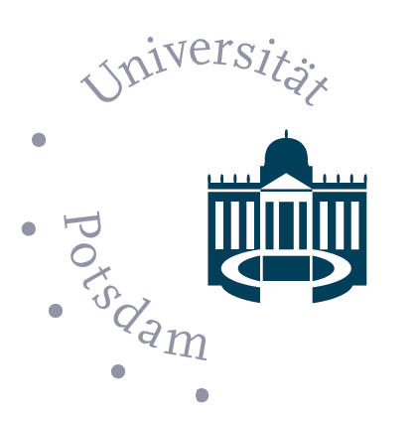



Keď hovoríme o náboženstve v súčasnej Európe, môžeme pozorovať jeden dôležitý fenomén, ktorým je sekularizácia. Niektorí vedci ho považujú za unikát typický práve pre Európu. Počuli ste už niekedy o tomto jave? Skúste napísať, čo to podľa vás znamená.
......................................................................................................................................................................................................................................................................................................................................................................................................................................................……………………………..

Teraz môžete porovnať svoju domnienku o tom, čo znamená pojem sekularizácia s jej definíciou:
Sekularizácia znamená znižovanie významu náboženstva v spoločnosti. Ľudia v sekularizovanej spoločnosti sú zväčša menej nábožní a viac individualistickí.
Sekularizácia sa zdá byť viacrozmerným fenoménom, ktorý sa môže prejavovať na troch úrovniach:
1. Individuálna úroveň
Na tejto úrovni ide o pokles tradičných náboženstiev. Ľudia veria v to, pre čo sa sami rozhodnú, pričom to nemusí byť nevyhnutne v zhode s tým, čo hlásajú cirkvi. Vyznávanie tradičných dogiem je nahrádzané modernou, viac personalizovanou vierou.
2. Inštitucionálna úroveň
Na tejto úrovni ide o pokles vplyvu cirkví a tiež o pokles ľudí, ktorí sa k ním hlásia. Nemusí to však nevyhnutne znamenať pokles náboženskej viery.
3. Spoločenská úroveň
Na tejto úrovni ide o pokles významu cirkví a náboženstva v spoločnosti. Náboženstvo a predovšetkým cirkví a ich lídri už nedominujú v živote ľudí.
Z uvedených informácií je zrejmé, že existuje rozdiel osobnou náboženskou vierou na strane jednej a náboženským praktizovaním a navštevovaním chrámov na strane druhej.
Mapy, s ktorými budete pracovať, ukazujú, že v rámci Európy existujú značné rozdiely v stupni sekularizácie. Ľudia totiž nežijú v izolácii, ale sú súčasťou spoločnosti, s jej špecifickými charakteristikami, ktoré ovplyvňujú život ľudí, ich vieru a jej praktizovanie.

Úloha 1
Na základe svojich doterajších vedomostí o Európe si zvoľte 5 krajín, ktoré považujete za najviac religiózne (nábožensky založené) a tiež 5 krajín, ktoré sú podľa vás najmenej religiózne v Európe. Pre každú skupinu napíšte krátke zdôvodnenie, prečo si myslíte, že práve tieto krajiny patria do týchto skupín.
Najviac religiózne krajiny:....................................................................................................
Vysvetlenie ................................................................................................................................................................…………….……………………………………………………………………………………
Najmenej religiózne krajiny:......................................................................................................
Vysvetlenie ...................................................................................................................................................................................……………………………………………………………………………………

Úloha 2
Táto úloha je zameraná na stupeň sekularizácie v európskych krajinách. Pozrite si nasledujúce štyri mapy z Atlasu európskych hodnôt (AoEV), ktoré zachytávajú vzťah ľudí k Bohu a k náboženstvu. Vyberte krajiny, ktoré podľa týchto máp považujete za najviac a najmenej religiózne v Európe. Vyplňte podľa toho tabuľku, ktorá sa nachádza pod mapami.

Mapa 1 Viera v Boha
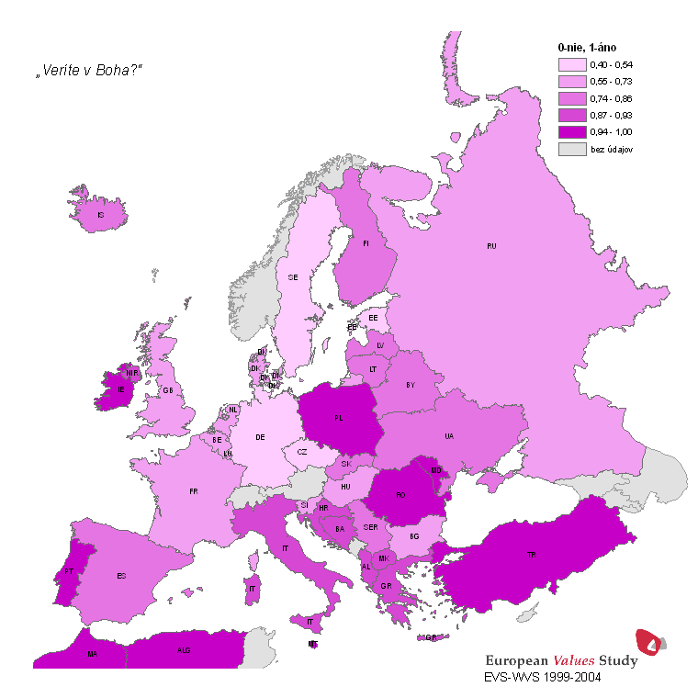

Mapa 2 Viera
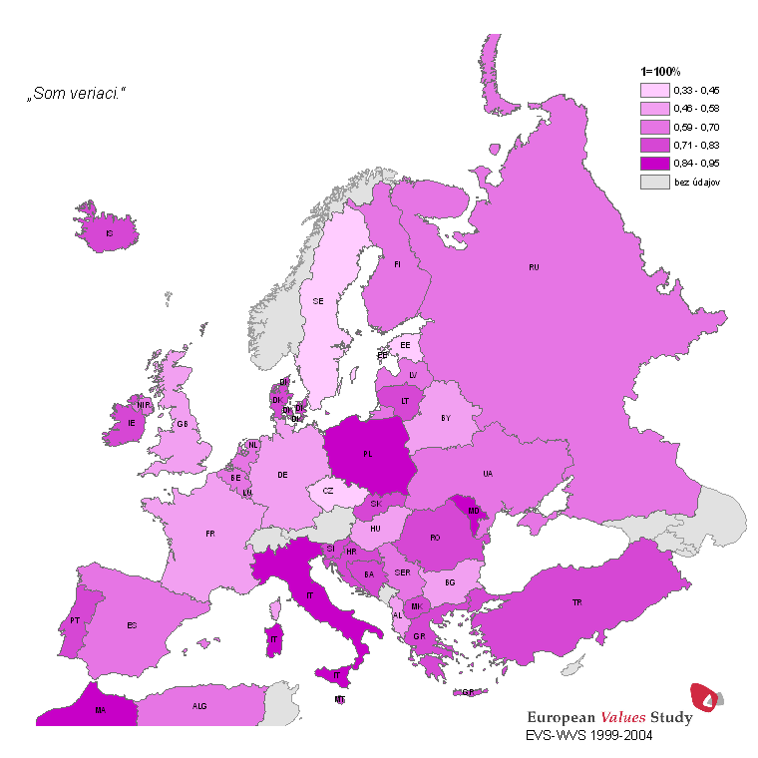

Mapa 3 Význam náboženstva
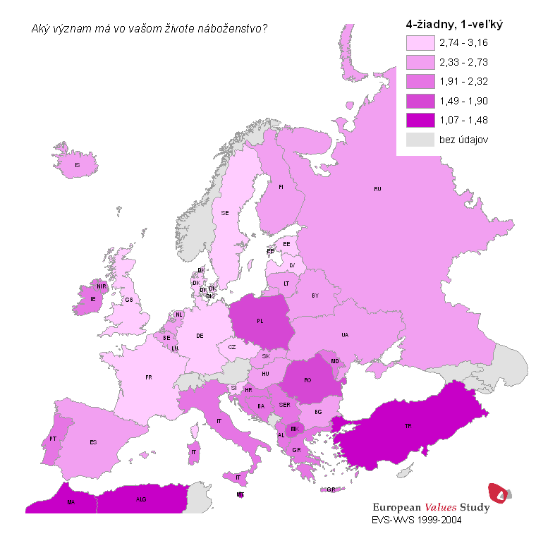

Mapa 4 Účasť na bohoslužbách
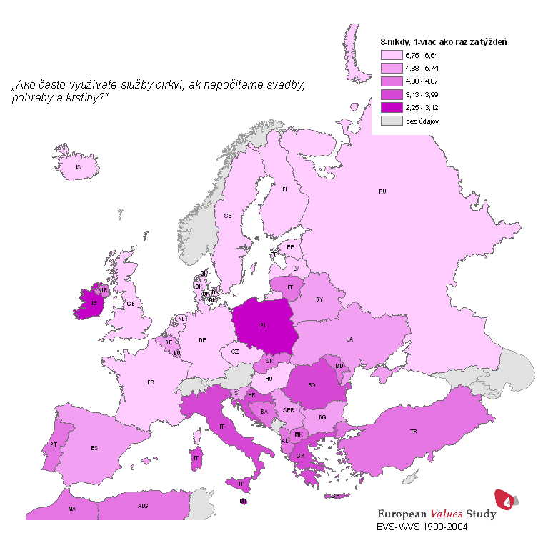

 | Najviac religiózne/najmenej sekularizované krajiny v Európe | Najmenej religiózne/najviac sekularizované krajiny v Európe
Som veriaci

Veríte v Boha?

Aký význam má vo vašom živote náboženstvo?
Účasť na bohoslužbách

Celkovo *

* Tu napíšte krajiny, ktoré sa najčastejšie vyskytovali v danom stĺpci.

Úloha 3
Prípadová štúdia
Česká republika – najviac sekularizovaný štát v Európe
Česká republika patrí v súčasnosti k najviac sekularizovaným národom v Európe. Výskumy vratane EVS ukazujú, že len 43% ľudí v tejto krajine považuje samých seba za veriacich a len pre 46,4% obyvateľov je pre život dôležité náboženstvo. Tieto čísla partia, ako sme už zistili v predchádzajúcej úlohe, k najnižším v Európe. Prečo je to tak?
Prečo sa Česi v miere sekularizácie tak výrazne odlišujú od ostatných národov strednej Európy, s ktorými ich spája podobný jazyk, kultúra či história?
Je zaujímavé porovnať význam Boha, náboženstva a mieru religiozity v Českej republike a na Slovensku, s ktorým spolu takmer 80 rokov existovali v spoločnom štáte resp. aj niekoľko storočí pred vznikom Československa v rámci mnohonárodného Rakúsko-Uhorska, spolu s ďalšími národmi ako napr. Maďarmi, Chorvátmi, Poliakmi či Rumunmi. Taktiež je možné porovnať Českú republiku s ostatnými štátmi východnej Európy, s ktorými viac ako 40 rokov zdieľali spoločný osud v rámci bloku komunistických štátov (Ukrajina, Bielorusko, Lotyšsko, Litva, Estónsko alebo Rusko), v ktorom bolo náboženstvo z ideologických dôvodov viac či menej, v závislosti od krajiny a obdobia, systematicky potláčané. Z porovnania môžeme vidieť, že skupina je v otázke vzťahu k náboženstvu v súčasnosti veľmi rôznorodá/heterogénna.
Nájdite spomínané krajiny na vyššie uvedených mapách a umiestnite ich na nasledujúcu šípku podľa úrovne religiozity tak, že smerom doprava bude narastať úroveň religiozity a smerom doľava úroveň sekularizácie.

Najviac sekulárne krajiny Najviac religiózne krajiny

A opäť sa dostávame k otázke, prečo je česká spoločnosť tak sekularizovaná? Odpoveď na túto otázku nie je jednoduchá a vyžaduje si poznanie širších politických, ekonomických, kultúrnych a sociálnych kontextov historického vývoja v tejto krajine.
Česi mali svoj politicky relatívne suverénny štátny útvar už od 10. storočia. V niektorých obdobiach bol dokonca centrom rímsko-nemeckých cisárov, napr. v 14. storočí, v dobe cisára Karola IV., sídliaceho v Prahe. Čeština bola popri nemčine nielen jazykom ľudu, ale aj jazykom kultúry a vzdelania (napr. na Karlovej univerzite založenej v r. 1348 v Prahe).
V tomto prostredí sa na prelome 14. a 15. storočia objavil v Európe jeden z prvých pokusov o reformu kresťanskej cirkvi. Ján Hus vystúpil okrem iného aj s požiadavkou, aby cirkev nezasahovala do svetských záležitostí. Jeho učenie silnelo aj po jeho smrti upálením a vytvorilo v českej spoločnosti predpoklady pre náboženský pluralizmus a toleranciu, ktoré boli významnými znakmi českej spoločnosti nasledujúcich 200 rokov, počas ktorých sa aj v okolitých štátoch začalo šíriť reformačné hnutie (M. Luther, J. Kalvin, U. Zwingli etc.).
Situácia sa radikálne zmenila počas tridsaťročnej vojny (1618-1648), ktorá mala okrem mocenského aj náboženský kontext. Rok 1621 predstavuje v významný zlom v utváraní českej náboženskej identity. Po porážke českého vojska rakúskymi Habsburgovcami a následnej poprave najvýznamnejších politických predstaviteľov v Prahe, došlo k začleneniu českým krajín do Habsburskej monarchie. Pánmi v krajine sa stávajú nemecky hovoriaci rakúski katolíci, čím sa v nasledujúcich obdobiach začala prehlbovať bariéra medzi českou identitou a náboženskou identitou.
Ďalšia vlna vzďaľovania sa Čechov od väčšinového katolíckeho náboženstva nastala v 18. a 19. storočí v období národného obrodenia. České intelektuálne elity vyzdvihovali v duchu romantizmu obdobia pred rokom 1621, ktoré považovali za zlatý vek českých dejín. Pri utváraní identity sa porazenecké motívy negatívne spájané s náboženstvom, predovšetkým katolíckym snažili nahradiť ideálmi pokroku a osvietenstva. Súviselo to aj s ekonomickou situáciou v krajine, keďže územia Čiech a Moravy boli najpriemyselnejšími a ekonomicky najvyspelejšími časťami Rakúsko-Uhorska, čo malo vplyv na vzrastajúce sebavedomie českých elít. Averzia voči Viedni, centralistickým snahám Habsburgovcov a dominancii katolíckej cirkvi narastali.
Výsledky 1. svetovej vojny znamenali šancu vytvoriť samostatný štát dvoch veľmi príbuzných národov – Československo. V neľahkom medzivojnovom období si Československo zachovalo, ako jediný štát v strednej a východnej Európe, demokratické zriadenie. V charaktere tohto štátu sa prejavili všetky predchádzajúce tradície rešpektovania pluralizmu a tolerancie. Dokumentuje to aj nasledujúca tabuľka náboženskej heterogenity Československa v r. 1930.

Tabuľka 1 Náboženská štruktúra obyvateľov českých zemí v rámci Československa v roku 1930
Rímskokatolíci | 8 378 079
Gréckokatolíci | 12 149
Protestanti | 449 685
Pravoslávni | 24 488
Československí husiti | 779 672
Starokatolíci | 22 544
Židia | 117 511
Ostatné cirkvi | 7 423
Bez vyznania | 832 795
Spolu | 10 674 386
Zdroj: http://www.czso.cz/sldb/sldb.nsf/i/scitani_v_roce_1930
Ďalším významným faktorom, ktorý vplýval na prehlbovanie sekularizácie českej spoločnosti boli obrovské vlny presídľovania, ktoré nastali po druhej svetovej vojne. Z pohraničných oblastí tzv. Sudetov bolo vysídlených do Nemecka asi 3,5 milióna Nemcov, ktorí žili v medzivojnovom Československu. Tieto regióny boli osídlené ľuďmi z ostatných regiónov štátu. Vedci sa zhodujú, že ľudia necítili v miestach, kam sa prisťahovali, pocit tradícií a spolupatričnosti. Tradičné sociálne a kultúrne väzby vrátane náboženskej identity boli u týchto zhruba dvoch miliónov ľudí oslabené. Tento kontext je možné sledovať na nasledujúcej mape znázorňujúcej mieru religiozity obyvateľov Českej republiky.

Mapa 5 Rozmiestnenie veriacich v Českej republike
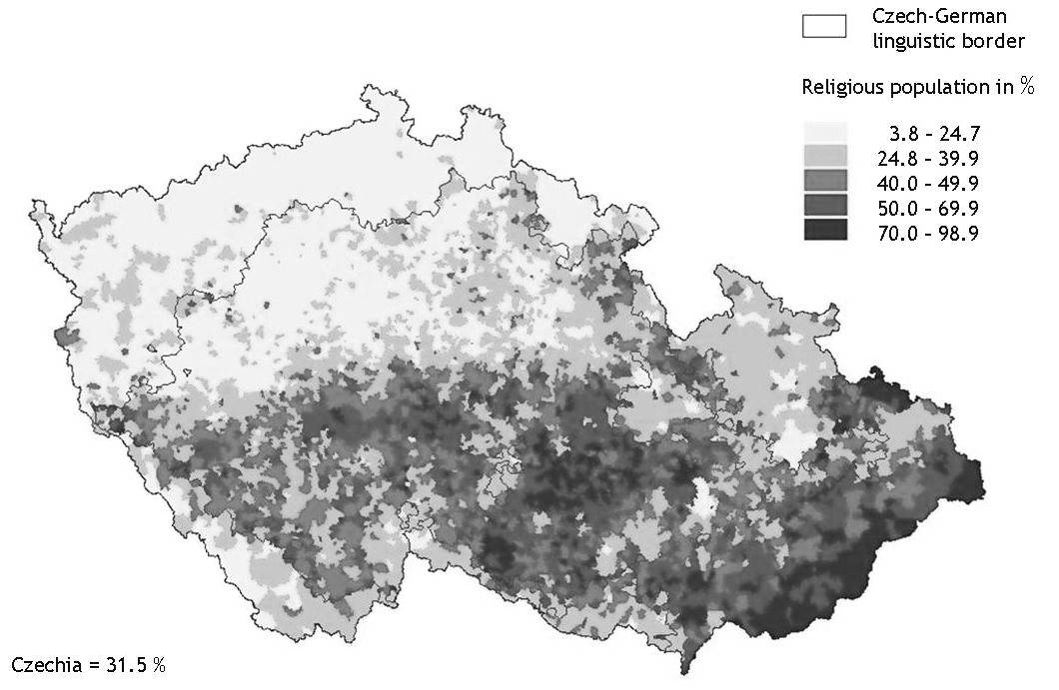
Zdroj: Havlíček, T. & Hupková, M. (2008). Religions landscape in Czechia: new structures and trends. Geografia – Sborník ČGS, 113, 3, pp. 302-319.
Potvrdzuje mapa podľa vás toto vysvetlenie?
ÁNO NIE
Ďalším faktorom, ktorý výrazne ovplyvnil prehlbovanie sekularizácie v Českej republike bol prístup komunistického režimu, ktorý v krajine diktátorsky vládol viac ako 40 rokov. Pod tlakom komunistickej ideológie došlo k radikálnemu poklesu religiozity, čo ukazuje aj nasledujúca tabuľka. V nej môžeme sledovať na základe výsledkov výskumu EVS v r. 1999, ako s klesajúcim vekom klesá podiel ľudí, ktorí sa hlásia k nejakému náboženstvu. Súvisí to predovšetkým s kontextom doby, v ktorej vyrastali a v ktorej sa formovali ich hodnotové orientácie.

Tabuľka 2 Náboženská sebaidentifikácia vekových skupín obyvateľstva Českej republiky
Ľudia narodení v období: | Pred 1933 | 1934-1941 | 1942-1949 | 1950-1957 | 1958-1965 | 1966-1973 | 1974-1981
Náboženská sebaidentifikácia | 63,1 % | 55,3 % | 45,9 % | 35,3 % | 36,9 % | 34,1 % | 32,6 %

Je zaujímavé, že v ostatných postkomunistických krajinách nebol nárast sekularizácie taký výrazný, pričom po r. 1989 začala 40 rokov potláčaná religiozita vo väčšine postkomunistických krajín rásť. Vysvetlenie pre tento fakt treba hľadať v zložitých súvislostiach predchádzajúceho vývoja, ktorý sme sa vám v tejto prípadovej štúdii pokúsili načrtnúť.
Teraz pre zopakovanie stručne vypíšte hlavné vysvetlenia, prečo je v Českej republike taká vysoká miera sekularizácie.
……………………………………………………………………………………………………………………………………………………………………………………………………………………………………………………………………………………………………………………………………………………………………………………………………………………………………………………………………………………………………………………………………………………………………………………………………………………………………………………………………………………………………………………………………………………………………………………………………………………………………………………………………………………………………………………………………………………………………
Na hodine sme použili príklad Českej republiky. Podobne by sa dali hľadať na základe rôznych udalostí a vývojových kontextov vysvetlenia pre všetky ostatné európske štáty a ich mieru sekularizácie či religiozity.

Úloha 4
Secularizácia v našej krajine
Teraz sa zamyslite nad vlastnou krajinou. Najskôr skúste na základe máp “Viera v Boha”, “Viera” a “Význam náboženstva” porovnať úroveň sekularizácie vo vlastnej krajine v porovnaní s Českou republikou.
Moja krajina je: Menej religiózna Na rovnakej úrovni Viac religiózna ako Česká republika.
Vychádzajúc z úlohy 3 skúste porozmýšľať čo má vaša krajina spoločné alebo podobné s Českou republikou.
...................................................................................................................................................................................................................……………………………………………………………………………………………………………………………………………………………………………………………………………………………………………………………………………………………………………………………………………………………………………………………………
Teraz sa v skupinách pokúste nájsť nejaké faktory, ktoré mohli ovplyvniť súčasnú úroveň religiozity vo vašej krajine. Môžete porozmýšľať nad historickým, politickým, sociálnym, kultúrnym a ekonomickým kontextom. V tejto úlohe je dôležité spolupracovať v skupinách.
Popri prípadovej štúdii o Českej republike vám môžu pri tejto práci pomôcť nasledujúce teoretické vysvetlenia. Môžete uvažovať, ktoré z nich je relevantné pre vysvetlenie úrovne sekularizácie vo vašej krajine. Pri každom vysvetlení si môžete urobiť krátke poznámky, o tom, ako sa toto vysvetlenie môže týkať situácie vo vašej krajine. Následne o nich diskutujte v skupinách a zaujmite spoločný postoj k jednotlivým vysvetleniam.
- Historicko-politické okolnosti: V niektorých krajinách si cirkvi, z rôznych historicko-politických dôvodov, zachovávajú silné postavenie. Napríklad vďaka tomu, že cirkev a náboženstvo predstavovali jednu z hlavných súčasti kultúrnej identity národa v opozícii voči imperialistickým snahám väčších susedných štátov, ktoré sa sem snažili vniesť systém odlišných kultúrnych hodnôt a identít. Ďalším príkladom je politika a ideológia potláčajúca náboženstvo v bývalých komunistických štátoch (predovšetkým v štátoch bývalého Sovietskeho zväzu), čo sa stále odráža v stupni sekularizácie.
Je toto vysvetlenie relevantné pre úroveň sekularizácie vo vašej krajine?
ÁNO NIE
Ak ste odpovedali ÁNO, vysvetlite, akým spôsobom súvisí načrtnutá teória so situáciou vo vašej krajine.
………………………………………………………………………………………………………………………………………………………………………………………………………………………………………………………………………………………………………………………
Uveďte nejaké argumenty, ktorými podložíte svoje tvrdenie.
………………………………………………………………………………………………………………………………………………………………………………………………………………………………………………………………………………………………………………………

- Ekonomický vývoj: Čím je HDP krajiny vyššie a čím sú ľudia bohatší, tým sú menej nábožensky založení. V ekonomicky menej rozvinutých krajinách ostáva náboženstvo dôležitým faktorom kvôli tomu, že poskytuje ľuďom istotu a sľubuje spasenie (Ingelhart 1997). V ekonomicky rozvinutejších oblastiach je existenčná istota lepšie zabezpečená a preto sa zdá, že potreba ďalšieho zabezpečenia, ktoré poskytuje náboženstvo, sa znižuje.
Je toto vysvetlenie relevantné pre úroveň sekularizácie vo vašej krajine?
ÁNO NIE
Ak ste odpovedali ÁNO, vysvetlite, akým spôsobom súvisí načrtnutá teória so situáciou vo vašej krajine.
………………………………………………………………………………………………………………………………………………………………………………………………………………………………………………………………………………………………………………………
Uveďte nejaké argumenty, ktorými podložíte svoje tvrdenie.
………………………………………………………………………………………………………………………………………………………………………………………………………………………………………………………………………………………………………………………
- Úroveň modernizačného procesu: Sociológovia tvrdia, že pokles nábožnosti je spôsobený nielen narastajúcou racionalitou, funkčnou diferenciáciou a procesmi vedúcimi k špecializácii v spoločnosti, ale aj narastajúcou úrovňou bezpečnosti, ktorú poskytuje moderný sociálny štát a materiálne bohatstvo.
Je toto vysvetlenie relevantné pre úroveň sekularizácie vo vašej krajine?
ÁNO NIE
Ak ste odpovedali ÁNO, vysvetlite, akým spôsobom súvisí načrtnutá teória so situáciou vo vašej krajine.
………………………………………………………………………………………………………………………………………………………………………………………………………………………………………………………………………………………………………………………
Uveďte nejaké agrumenty, ktorými podložíte svoje tvrdenie.
………………………………………………………………………………………………………………………………………………………………………………………………………………………………………………………………………………………………………………………
- Úroveň globalizácie: Čím viac je krajina globalizovaná, tým sú ľudia v nej žijúci menej nábožensky založení. Vysvetlenie pre toto tvrdenie je nasledovné: ľudia žijúci v globalizovanej spoločnosti sú konfrontovaní s narastajúcim počtom rôznych možností a alternatívnych názorov. Stretávajú sa so širokou škálou rôznych kultúrnych zvykov, hodnôt, noriem, vier a svetonázorov. Masmédia im predstavujú nové náboženské doktríny, knihy, poznatky a interpretácie, idey a spôsoby myslenia. Takáto situácia prispieva k poklesu vyznávania tradičného náboženstva.
Je toto vysvetlenie relevantné pre úroveň sekularizácie vo vašej krajine?
ÁNO NIE
Ak ste odpovedali ÁNO, vysvetlite, akým spôsobom súvisí načrtnutá teória so situáciou vo vašej krajine.
………………………………………………………………………………………………………………………………………………………………………………………………………………………………………………………………………………………………………………………
Uveďte nejaké argumenty, ktorými podložíte svoje tvrdenie.
………………………………………………………………………………………………………………………………………………………………………………………………………………………………………………………………………………………………………………………
- Vzťah medzi štátom a cirkvami: Vo väčšine európskych štátov v minulosti podporoval štát právne a politicky jednu konkrétnu cirkev. Napríklad v škandinávskych krajinách, sa od národných cirkví neočakáva, že budú zasahovať do politických záležitostí. To vedie k nižšej úrovni náboženskej participácie na verejnom živote.
Je toto vysvetlenie relevantné pre úroveň sekularizácie vo vašej krajine?
ÁNO NIE
Ak ste odpovedali ÁNO, vysvetlite, akým spôsobom súvisí načrtnutá teória so situáciou vo vašej krajine.
………………………………………………………………………………………………………………………………………………………………………………………………………………………………………………………………………………………………………………………
Uveďte nejaké agrumenty, ktorými podložíte svoje tvrdenie.
………………………………………………………………………………………………………………………………………………………………………………………………………………………………………………………………………………………………………………………
- Náboženský pluralizmus: Teória racionálnej voľby predpokladá, že ľudia žijúci v nábožensky pluralitnejších spoločnostiach zvyknú byť viac aktívni a nábožensky zameraní. Zdá sa však, že v prípade Európy to neplatí. Takzvaná individuálna voľba je u Európanov silne ovplyvnená ich národným, etnickým alebo sociálnym prostredím (Bruce 1999). Popri argumente, že v Európe cirkvi navzájom nesúťažia tak ako je tomu v USA, existuje argument teoretikov zaoberajúcich sa sekularizáciou, že náboženský pluralizmus znižuje vieru a praktizovanie náboženstva. Náboženský pluralizmus je v Európe spájaný s náboženskou toleranciou. Zdá sa, život v nábožensky heterogénnej krajine prispieva k nižšej náboženskej participácii.
Je toto vysvetlenie relevantné pre úroveň sekularizácie vo vašej krajine?
ÁNO NIE
Ak ste odpovedali ÁNO, vysvetlite, akým spôsobom súvisí načrtnutá teória so situáciou vo vašej krajine.
………………………………………………………………………………………………………………………………………………………………………………………………………………………………………………………………………………………………………………………
Uveďte nejaké argumenty, ktorými podložíte svoje tvrdenie.
………………………………………………………………………………………………………………………………………………………………………………………………………………………………………………………………………………………………………………………
- Úroveň individualizácie: Jedinec sa stal hlavným referenčným bodom pri tvarovaní hodnôt, postojov a viery. Vo vzrastajúcej miere veria ľudia tomu, v čo veriť chcú, čo však nemusí byť v zhode s tým, čo hlásajú cirkvi. Inými slovami, tradičná viera založená na dogmách je nahrádzaná modernejšou, viac personalizovanou vierou.
Je toto vysvetlenie relevantné pre úroveň sekularizácie vo vašej krajine?
ÁNO NIE
Ak ste odpovedali ÁNO, vysvetlite, akým spôsobom súvisí načrtnutá teória so situáciou vo vašej krajine.
………………………………………………………………………………………………………………………………………………………………………………………………………………………………………………………………………………………………………………………
Uveďte nejaké argumenty, ktorými podložíte svoje tvrdenie.
………………………………………………………………………………………………………………………………………………………………………………………………………………………………………………………………………………………………………………………
- Náboženská príslušnosť a úroveň individualizácie: Existujú názory, že semienka individualizmu boli v rámci protestantizmu zasiate oveľa skôr. Na rozdiel od katolíkov sú protestanti pred Bohom osobne zodpovední v náboženským otázkach, pričom cirkev hrá menšiu rolu – predstavuje sprostredkovateľa medzi veriacim a Bohom. Katolícka cirkev kladie väčší dôraz na svoju kolektívnu identitu (Jagodzinski and Dobbelare 1995). Pravoslávna teológia sa odlišuje od protestantského dôrazu na slobodu jednotlivca ako aj od katolíckej idey jednoty a centralizmu. Princípom pravoslávia je, že absolútnym držiteľom pravdy v cirkvi nie je ani patriarcha, ktorý ma najvyššiu autoritu, ani klérus a dokonca ani cirkevný koncil, ale samotná cirkev ako celok (Demey 2003).
Je toto vysvetlenie relevantné pre úroveň sekularizácie vo vašej krajine?
ÁNO NIE
Ak ste odpovedali ÁNO, vysvetlite, akým spôsobom súvisí načrtnutá teória so situáciou vo vašej krajine.
………………………………………………………………………………………………………………………………………………………………………………………………………………………………………………………………………………………………………………………
Uveďte nejaké agrumenty, ktorými podložíte svoje tvrdenie.
………………………………………………………………………………………………………………………………………………………………………………………………………………………………………………………………………………………………………………………
- Kultúrne faktory: V prípade že náboženstvo predstavuje prostriedok obrany národnej, lokálnej či skupinovej kultúry/identity, jeho spoločenský význam neklesá, pretože je dôležitým nástrojom pre zachovanie vlastnej identity.
Je toto vysvetlenie relevantné pre úroveň sekularizácie vo vašej krajine?
ÁNO NIE
Ak ste odpovedali ÁNO, vysvetlite, akým spôsobom súvisí načrtnutá teória so situáciou vo vašej krajine.
………………………………………………………………………………………………………………………………………………………………………………………………………………………………………………………………………………………………………………………
Uveďte nejaké argumenty, ktorými podložíte svoje tvrdenie.
………………………………………………………………………………………………………………………………………………………………………………………………………………………………………………………………………………………………………………………
Viete uviesť ešte nejaké ďalšie vysvetlenia pre význam náboženstva vo svojej krajine?
...............................................................................................................................................................................................................................................................................................................................................................................................................................................................................................................................................................................................................................................................................................................................................................

Úloha 5
Záver
Teraz porovnajte na základe máp úroveň sekularizácie vo vašej krajine a v susedných krajinách a vyplňte nasledujúcu tabuľku. Ak chcete, môžte porovnať aj krajiny, ktoré priamo nesusedia s vašou krajinou.
Viac sekularizované krajiny | Na rovnakej úrovni sekularizácie | Viac nábožensky založené krajiny

Potvrdili sa vaše predpoklady, ktoré ste mali na začiatku, keď ste spracovávali úlohu 1?
…………………………………………………………………………………………………………………………………………………………………………………………………………………………………………………………………………
Myslíte si, že úroveň sekularizácie spoločnosti bude vo vašej krajine v budúcnosti vzrastať alebo klesať?
VZOSTUP POKLES

Hodnotiace otázky (pre študentov):
Táto hodina bola o sekularizácii a náboženstve v Európe. Čo nové ste sa dozvedeli o tejto téme?
............................................................................................................................................................................................................................................................................................................................................................................................................................................................................................................................................................................................................
Ktoré aktivity z pracovného listu sa vám páčili? Prosím, vysvetlite prečo.
............................................................................................................................................................................................................................................................................................................................................................................................................................................................................................................................................................................................................
Ktoré aktivity z pracovného listu sa vám nepáčili? Prosím, vysvetlite prečo.
............................................................................................................................................................................................................................................................................................................................................................................................................................................................................................................................................................................................................
Bola táto hodina pre vás zaujímavá? Naučili ste sa niečo nové?
............................................................................................................................................................................................................................................................................................................................................................................................................................................................................................................................................................................................................
Máte ešte nejaké ďalšie pripomienky?
.........................................................................................................................................................................................................................................................................................................................................................................................................................................................

Informácie pre učiteľa
Tento pracovný list je o sekularizácii vo všeobecnosti a osobitne v európskom kontexte.
Na tejto hodine sa študenti naučia, čo je to sekularizácia. Budú vedieť rozoznávať úroveň sekularizácie v rámci Európy. Budú analyzovať prípadovú štúdiu najviac sekularizovanej krajiny v Európe. Mali by porozumieť hlavným príčinám tohto fenoménu a aplikovať ich na situáciu vo svojej vlastnej krajine.
Hlavnými konceptmi použitými v pracovnom liste sú kultúrne porozumenie a diverzita.
Pre vysvetlenie rôznych úrovní sekularizácie sme použili relevantné teórie (politické, kultúrne, ekonomické a sociálne) prezentované odborníkmi v oblasti sociálnych vied (viď zoznam použitých zdrojov).
Veková skupina: 18-19 roční študenti
Ročník: vyššie ročníky stredných škôl
Odhadovaný čas: Potrebný čas záleží od úrovne triedy a od očakávaní učiteľa, navrhujeme ale najmenej 90 minútový vyučovací blok. Ak máte k dispozícii len 40/50 minútovú hodinu, navrhujeme preskočiť úlohy 3 a 4, ktoré je možné považovať ako doplnkové úlohy. Druhou možnosťou je pracovať len s obmedzeným množstvom vysvetlení ponúknutých v úlohe 4. Ich výber závisí od ich relevancie pre vašu vlastnú krajinu a tiež od času. Tieto všeobecné vysvetlenia a teórie by ste mali vnímať ako doplňujúce a rozširujúce informácie. Úlohy 1, 2 a 5 by ste mali považovať za záväzné pre úspešné zvládnutie hodiny.
Osobitné upozornenie: Pre mnohých študentov bude termín “sekularizácia” pravdepodobne nový, preto je dôležité, aby hneď na začiatku hodiny dostatočne pochopili, čo tento pojem znamená a aby boli dostatočne motivovaní naučiť sa viac o tomto fenoméne.
Úloha 1 Štartér – motivačná úloha
Toto je úvodná úloha. Študenti by mali uvažovať samostatne o svojich vlastných vedomostiach a názoroch. Úloha by ich mala motivovať k vôli dozvedieť sa viac o tejto problematike.
Úloha 2 Opisovanie podobností a rozlišovanie rozdielov
Cieľom tejto úlohy je zistiť úroveň sekularizácie v európskych krajinách.
Študenti pracujú s ponúknutými mapami z AoEV zachytávajúcimi niekoľko aspektov religiozity. Učiteľ tu má možnosť iniciovať diskusiu o niektorých krajinách, napríklad o tých, ktorých úroveň sekularizácie študentov prekvapila. Táto úloha predstavuje východisko pre nasledujúce dve úlohy.
Úloha 3 Prehlbovanie pochopenia vyučovanej problematiky
Táto úloha ponúka prípadovú štúdiu, ktorá pomôže študentom pochopiť situáciu najviac sekularizovanej krajine Európy v širších kontextoch.
Úloha 4 Prehlbovanie pochopenia vyučovanej problematiky a rozvíjanie kritického myslenia
Študenti pracujú v skupinách. Veľkosť a počet skupín závisí od veľkosti triedy. Navrhujeme 3 až 5 členné skupiny. Úloha ponúka viaceré teórie a vysvetlenia úrovne sekularizácie v spoločnosti a študenti majú uvažovať o ich relevancii pre situáciu vo svojej krajine. Mali by rozhodnúť, či sú ponúkané vysvetlenia platné v ich krajine a svoje rozhodnutie podoprieť nejakými vlastnými argumentmi. Tie následne prezentujú ostatným spolužiakom, čo ponúka možnosť diskutovať. Tieto aktivity rozvíjajú kritické myslenie a metakogníciu.
Úloha 5 Záver
Táto úloha umožní študentom porovnať úroveň sekularizácie vo vlastnej krajine so situáciou v ďalších krajinách (predovšetkým susedných). Cieľom tejto úlohy je ukončiť hodinu situovaním vlastnej krajiny do širšieho európskeho rámca a nakoniec sa vrátiť k prvej úlohe a zhodnotiť vlastné východiskové domnienky o miere sekularizácie v Európe. Môžeme to považovať za istú formu spätnej väzby na konci hodiny.

Zdroje
Bruce, S. 1999. Choice and Religion. A Critique of Rational Chice Theory. Oxford: Oxford University Press.
Casanova, J. 1994. Public Religions in the Modern World. Chicago: University of Chicago Press.
Davie, G. 2000. Religion in Modern Europe. Oxford: Oxford University Press.
Davie, G. 2002. Europe: The Exceptional Case. London: Darton, Longman and Todd Ltd.
Demey, P. 2003. Theology of Orthodox Churches. Course notes 2002-2003. Leuven: Faculty of Theology.
Dobbelaere, K. 2002. Secularization: An Analysis at Three Levels. Bern, Brussels: PublishingGroup Peter Lang.
Halman, L. & Draulans, V. 2006. How secular is Europe? British Journal of Sociology 57, 2, 263-288.
Ingelhart, R. 1997. Modernization and Postmodernization. Princeton: Princeton University Press.
Jagodzinski, W. & Dobbelaere, K. 1995. Secularization and Church Religiosity. In: J. W. Van Deth and E. Scarbrough (eds.) The Impact of Values, Oxford: Oxford University Press.
Norris, P. & Ingelhart, R. 2004. Sacred and Secular: Reexamining the Secularization Thesis. New York and Cambridge: Cambridge University Press.
www.atlasofeuropeanvalues.eu

